高雄市立中正高中113學年度第2學期
國中第2次教學研究會議紀錄—自然領域
一、時間︰民國 114年5月1日(星期四 ) 08：00 ~09：3：30 。
二、地點︰國中導師辦公室
三、簽到表：如附件
四、主席致詞
五、宣導事項：如議程
六、會議照片
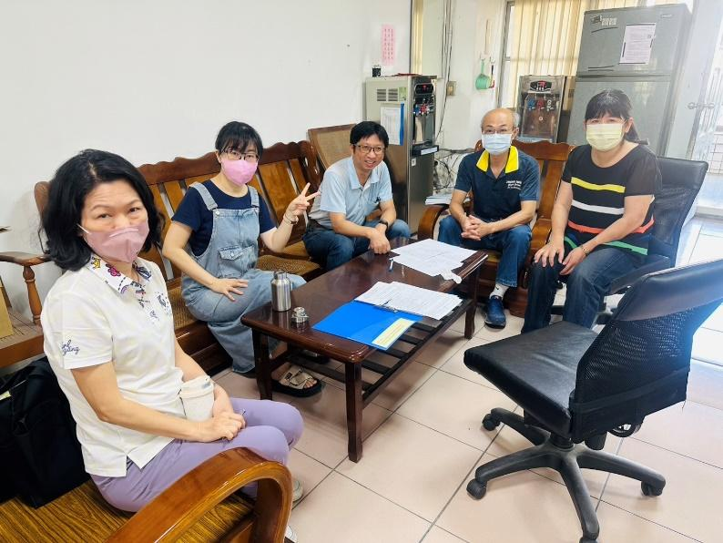 | 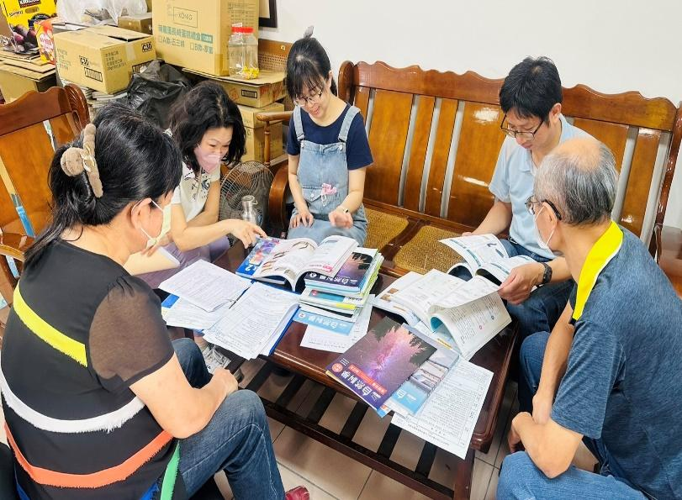
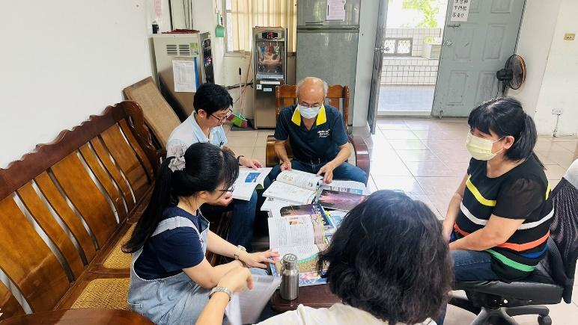 | 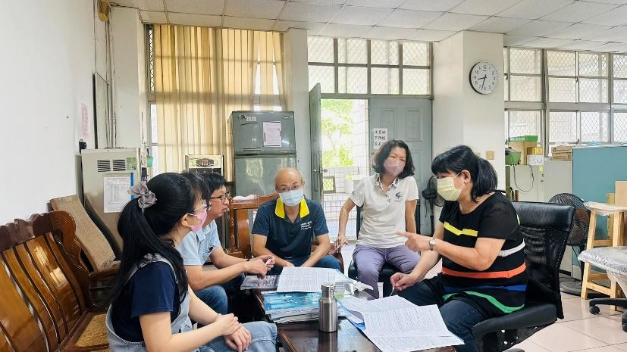

七、共同討論
- 請討論114學年部定及彈性課程評量項目與標準(附表為113學年度評量標準[分科分年級分學期]，可直接於表格上修正或新增為114版本，4/25(五)紙本繳回教學組。[請留意需與課程計畫上評量項目與標準內容相同] (教學組)
●討論：
114學年部定及彈性課程評量項目與標準與113學年度評量標準相同
- 請討論113學年度課程評鑑(下學期)、114學年度彈性課程計畫+表2+表4、114學年度部定課程計畫+議題融入，以上表件請於時間內上傳。(教學組)
●討論：
請負責老師按期程繳交至雲端
- 請各科提供114學年度召集人於附件。(教學組)
●討論：
114學年度召集人：陳柏姿老師
- 為使生生用平板計畫之載具能有更大之使用效益，提升每週開機率及使用時間，擬重新配置載具
，目前考慮的方式有：
- 由欲使用之科目/領域提出申請
- 各領域配置分組教學所需之數量(例如:每領域8台)，其餘設置於公用空間(例如視聽教室二)
，供每位學生一機上課時使用。
- 或請各領域討論，提出其他合適的方式。圖書館將彙整大家意見，提課發會進行決議。
(圖書館)
●討論：
(1).由欲使用之科目/領域提出申請
(2).自然科是否可以將移撥的載具重新取回
- 請各領域至教育部校園數位內容與教學軟體網站之產品介紹頁面（https://www.sdc.org.tw/shop/），檢索相關校園數位內容與教學軟體相關資訊，依順位提列需求清單(相關表單及檔案另email給領召)，圖書館將彙整各領域提列內容，提課發會或行政主管會報決議正式購買清單(國中部今年補助經費71,550元)。(補充說明:因教育部網站未標示軟體價格資訊，故實際購買時會依經費因素調整，若有提列而未購買之狀況，敬請見諒!!) (圖書館)
●討論：
教學軟體loilonote

八、分科討論
- 規劃114學年度自然科領域競賽、活動，提升自然學習氛圍。（設備組）
●討論：
配合圖書館的中學生報紙，科內老師推薦講解內容，並鼓勵學生參與有獎徵答
預定暑假開設自然科文本大作戰
- 請完成本(113)學年生涯成果報告繳交。(資料組)
●討論：
請負責老師(王思捷師)於期限內繳交成果
*113學年度公開觀議課成果未繳交：王思捷老師

九、共同討論主題臨時動議或其他對學校建議（若無請填無）
⯄科內事務決議留存
⯄僅告知不須行政回應
⯄須行政回應

十、散會

